IME I PREZIME UČENIKA: ___________________________________

ŠKOLSKA GODINA: 2008/2009.

RAZRED: 4.ª

TKO SAM JA?
PRIČA O MOM ROĐENJU

_______________________________________________________________

_______________________________________________________________

_______________________________________________________________

_______________________________________________________________

_______________________________________________________________

_______________________________________________________________

_______________________________________________________________

_______________________________________________________________

_______________________________________________________________

zalijepi fotografiju

OVO SAM JA DANAS

_______________________________________________________________

_______________________________________________________________

_______________________________________________________________

_______________________________________________________________

_______________________________________________________________

_______________________________________________________________

_______________________________________________________________

^{zalijepi fotografij}

PRAVA DJECE

dijete ima pravo sva djeca su jednaka dijete ima pravo na
na ljubav i njegu primjerenu zdravu hranu

dijete ima pravo dijete ima pravo na dijete ima pravo na
da ide u školu zdravstvenu zaštitu igru

dijete ne smije dijete ne smije biti dijete ne smoje biti
biti zlostavljano primorano na rad žrtva nasilja i rata

dijete ne smije biti dijete ima pravo dijete ima pravo
seksualno zlostavljano izraziti svoje mišljenje izabrati svoju religiju

dijete se može dijete ima pravo na posebnu skrb treba
družiti s kim hoće informacije pružiti djeci bez obitelji

posebnu skrb treba posebnu skrb treba pružiti posebnu skrb treba
pružiti djeci izbjeglicama hendikepiranoj djeci pružiti djeci u sukobu
sa zakonom

Promotri ove fotografije i odgovori:

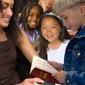

1. Po čemu se razlikuju ova djeca? ___________________________

_____________________________________________________

2. Što misliš, govore li ova djeca istim jezikom? Zašto? ____________

_____________________________________________________

3. Razmisli! Imaju li ta djeca nešto zajedničko s tobom? ___________

_____________________________________________________

4. Promotri ove dvije slike i napiši tri prava djeteta koja možeš uočiti na njima!

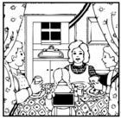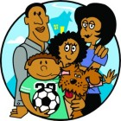

_____________________________________________________

_____________________________________________________

_____________________________________________________

JA SAM ČOVJEK

U pravokutnik uz mudru izreku napiši odgovarajuće svojstvo čovjeka:
ČOVJEK JE SAMO ČOVJEK, ČOVJEK JE DRUŠTVENO BIĆE, ČOVJEK JE RAZUMNO BIĆE, ČOVJEK JE DIO PRIRODE- ŽIVO BIĆE

Jučer sam bio pametan,
stoga sam želio mijenjati svijet.
Danas sam mudar, stoga
mijenjam sebe.

Kad ljudi nauče dijeliti dobro,
spoznat će smisao života.

Zemlja je jedini dom koji
imamo i dijelimo s drugima.

Čovjek prima onoliko ljubavi
koliko daje.

Prihvatiti različitost znači
prihvatiti sebe.

Jedini način da izbjegneš
pogreške je steći iskustvo.
Jedini način da stekneš
iskustvo je činiti pogreške.
Nitko nije savršen.

LJUDSKO TIJELO

__________________________________________

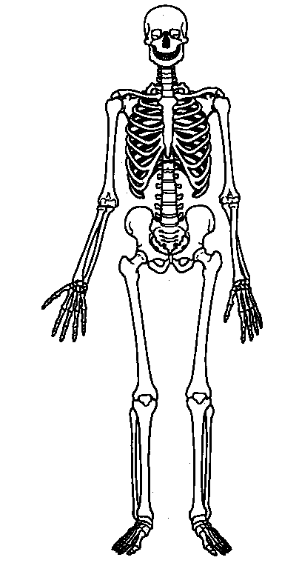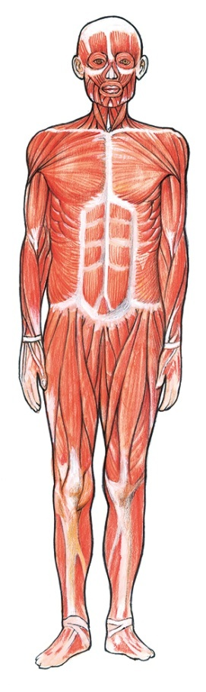

ZANIMLJIVOSTI!!!

___________________________________________________

___________________________________________________

___________________________________________________

___________________________________________________

RENTGENSKA SLIKA ŠAKE I STOPALA

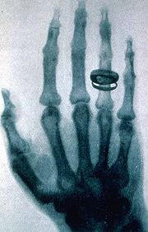

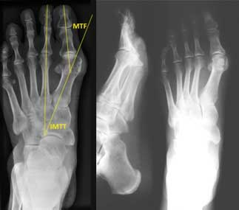

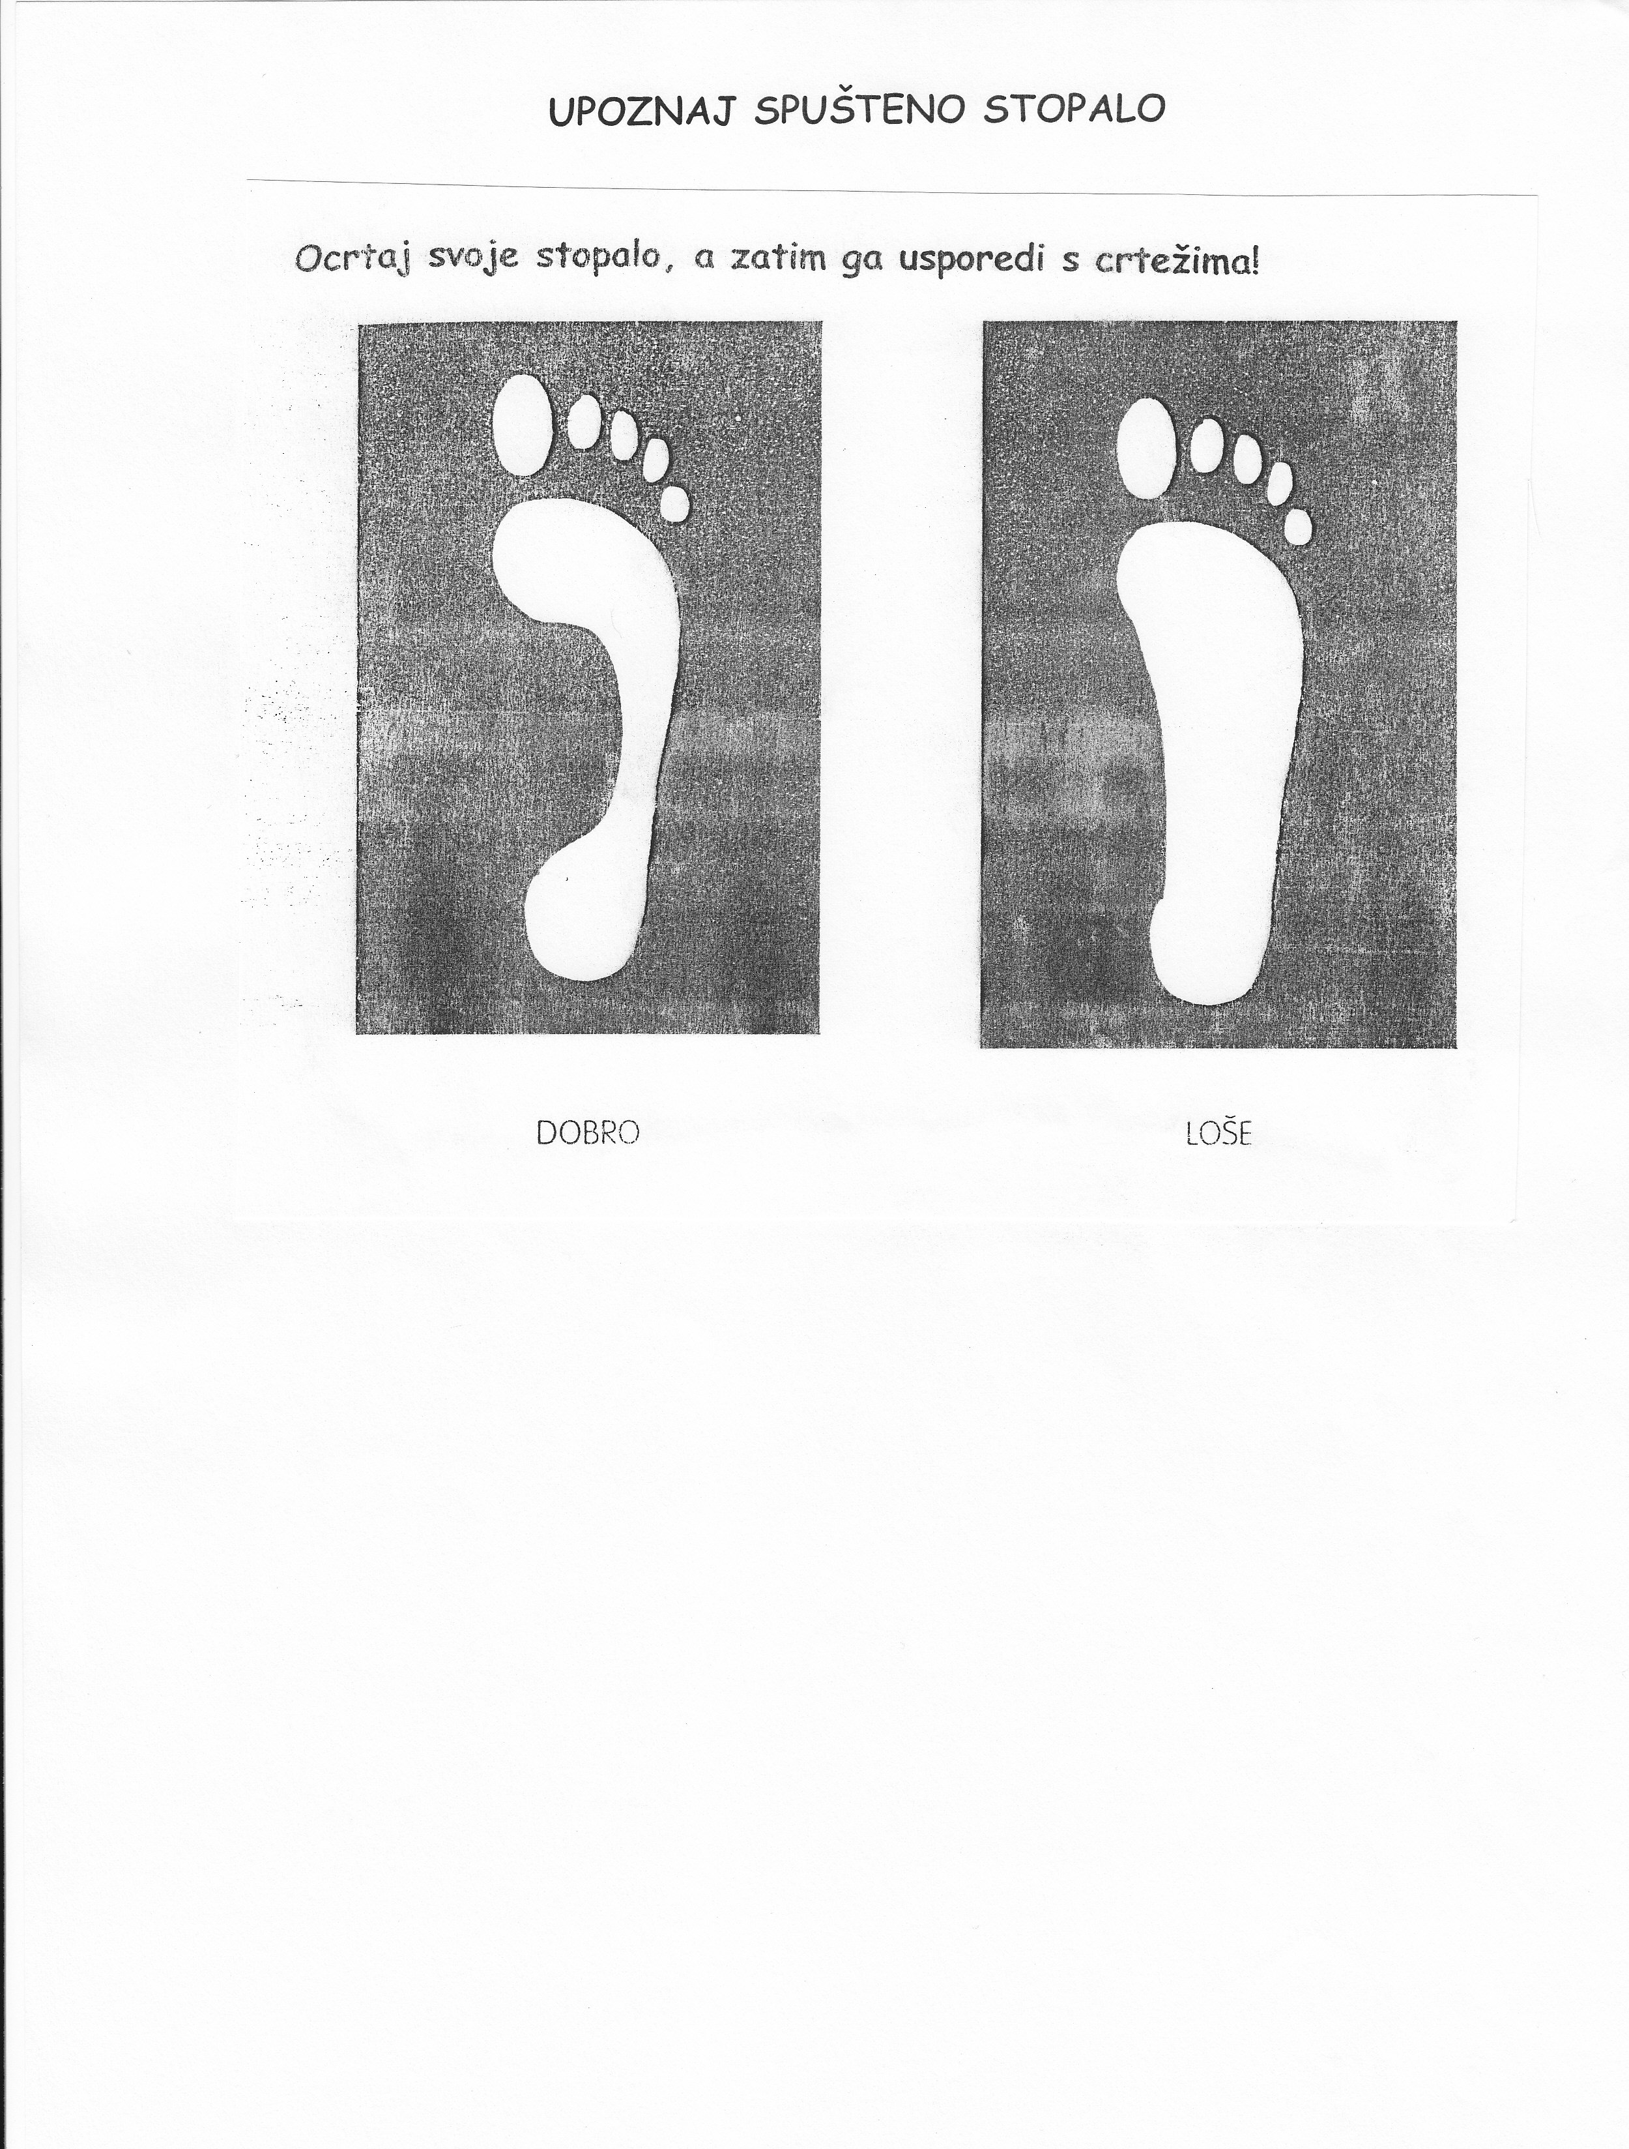

___________________________________________

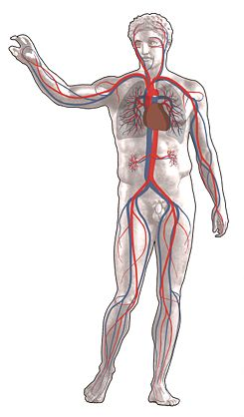

ZANIMLJIVOSTI!!

Ako izgubiš trećinu krvi, preživjet ćeš, ali ako je izgubiš pola, umrijet ćeš.

Slušanje ugodne glazbe srcu godi.

Pozitivne učinke po zdravlje srca ima smijeh.

SRCE

Što sam znala/znao o srcu?

______________________________________________________

______________________________________________________

POKUS: Mjerenje pulsa

1. Broj otkucaja srca u minuti je _______________.

2. Nakon 10 čučnjeva broj otkucaja u minuti je _______________.

ZAKLJUČAK:

______________________________________________________

______________________________________________________

______________________________________________________

______________________________________________________

ZANIMLJIVOSTI

______________________________________________________

______________________________________________________

______________________________________________________

_________________________________________________

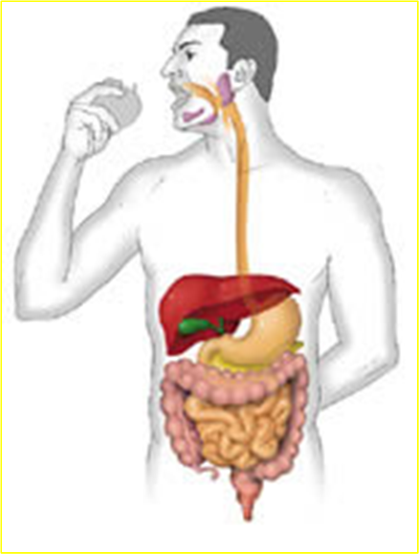

ZAŠTITA I NJEGA

______________________________________________________

______________________________________________________

______________________________________________________

______________________________________________________

______________________________________________________

Ne zaboravi! Probava hrane započinje u ustima! Zato brini o svojim zubima!!

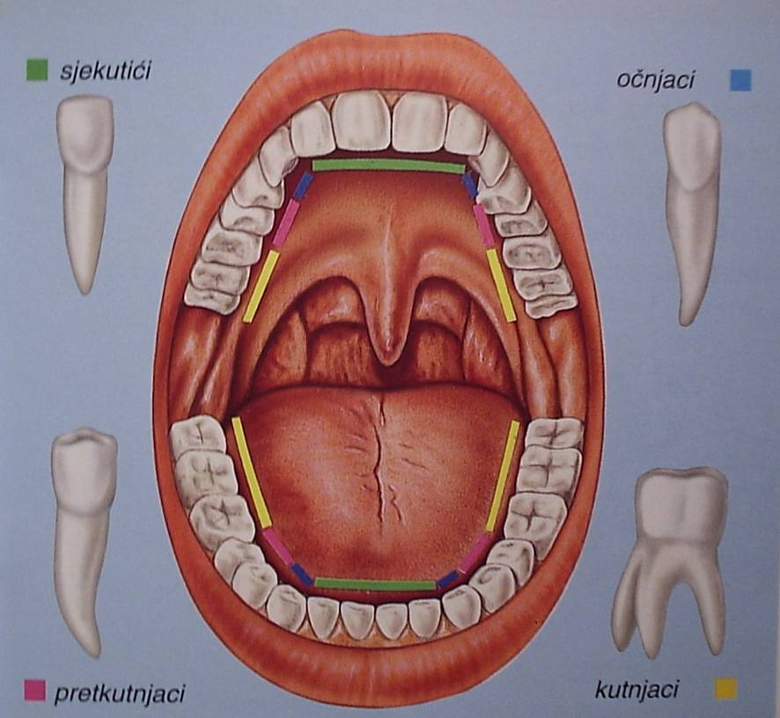

ZANIMLJIVOST

Gutati možemo čak i ako stojimo na glavi. Razlog tome je što hrana ne klizi kroz nas. Ona se potiskuje pomoću mišića u probavnoj cijevi.
Taj se proces odvija neprekidno pod utjecajem živčanog sustava.

TKO ZNA, ZNA

Djeca imaju 20 zubi koji počinju izbijati od 6. mjeseca njihove starosti. Nazivamo ih mliječnim zubima. Mliječni zubi traju samo za vrijeme djetinjstva, a potom ih zamjenjuje niz od 32 veća zuba s dužim korijenom.

________________________________________________

ZANIMLJIVOSTI

●Bebe mogu zadržati disanje pod vodom.

● Pluća su građena od 300 000 plućnih mjehurića što je gotovo kao
površina teniskog igrališta.

____________________________________________

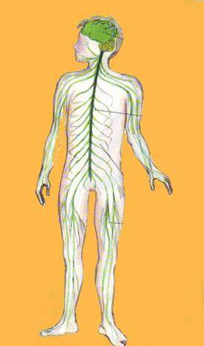

ZANIMLJIVOST

___________________________________________________

___________________________________________________

___________________________________________________

___________________________________________________

___________________________________________________

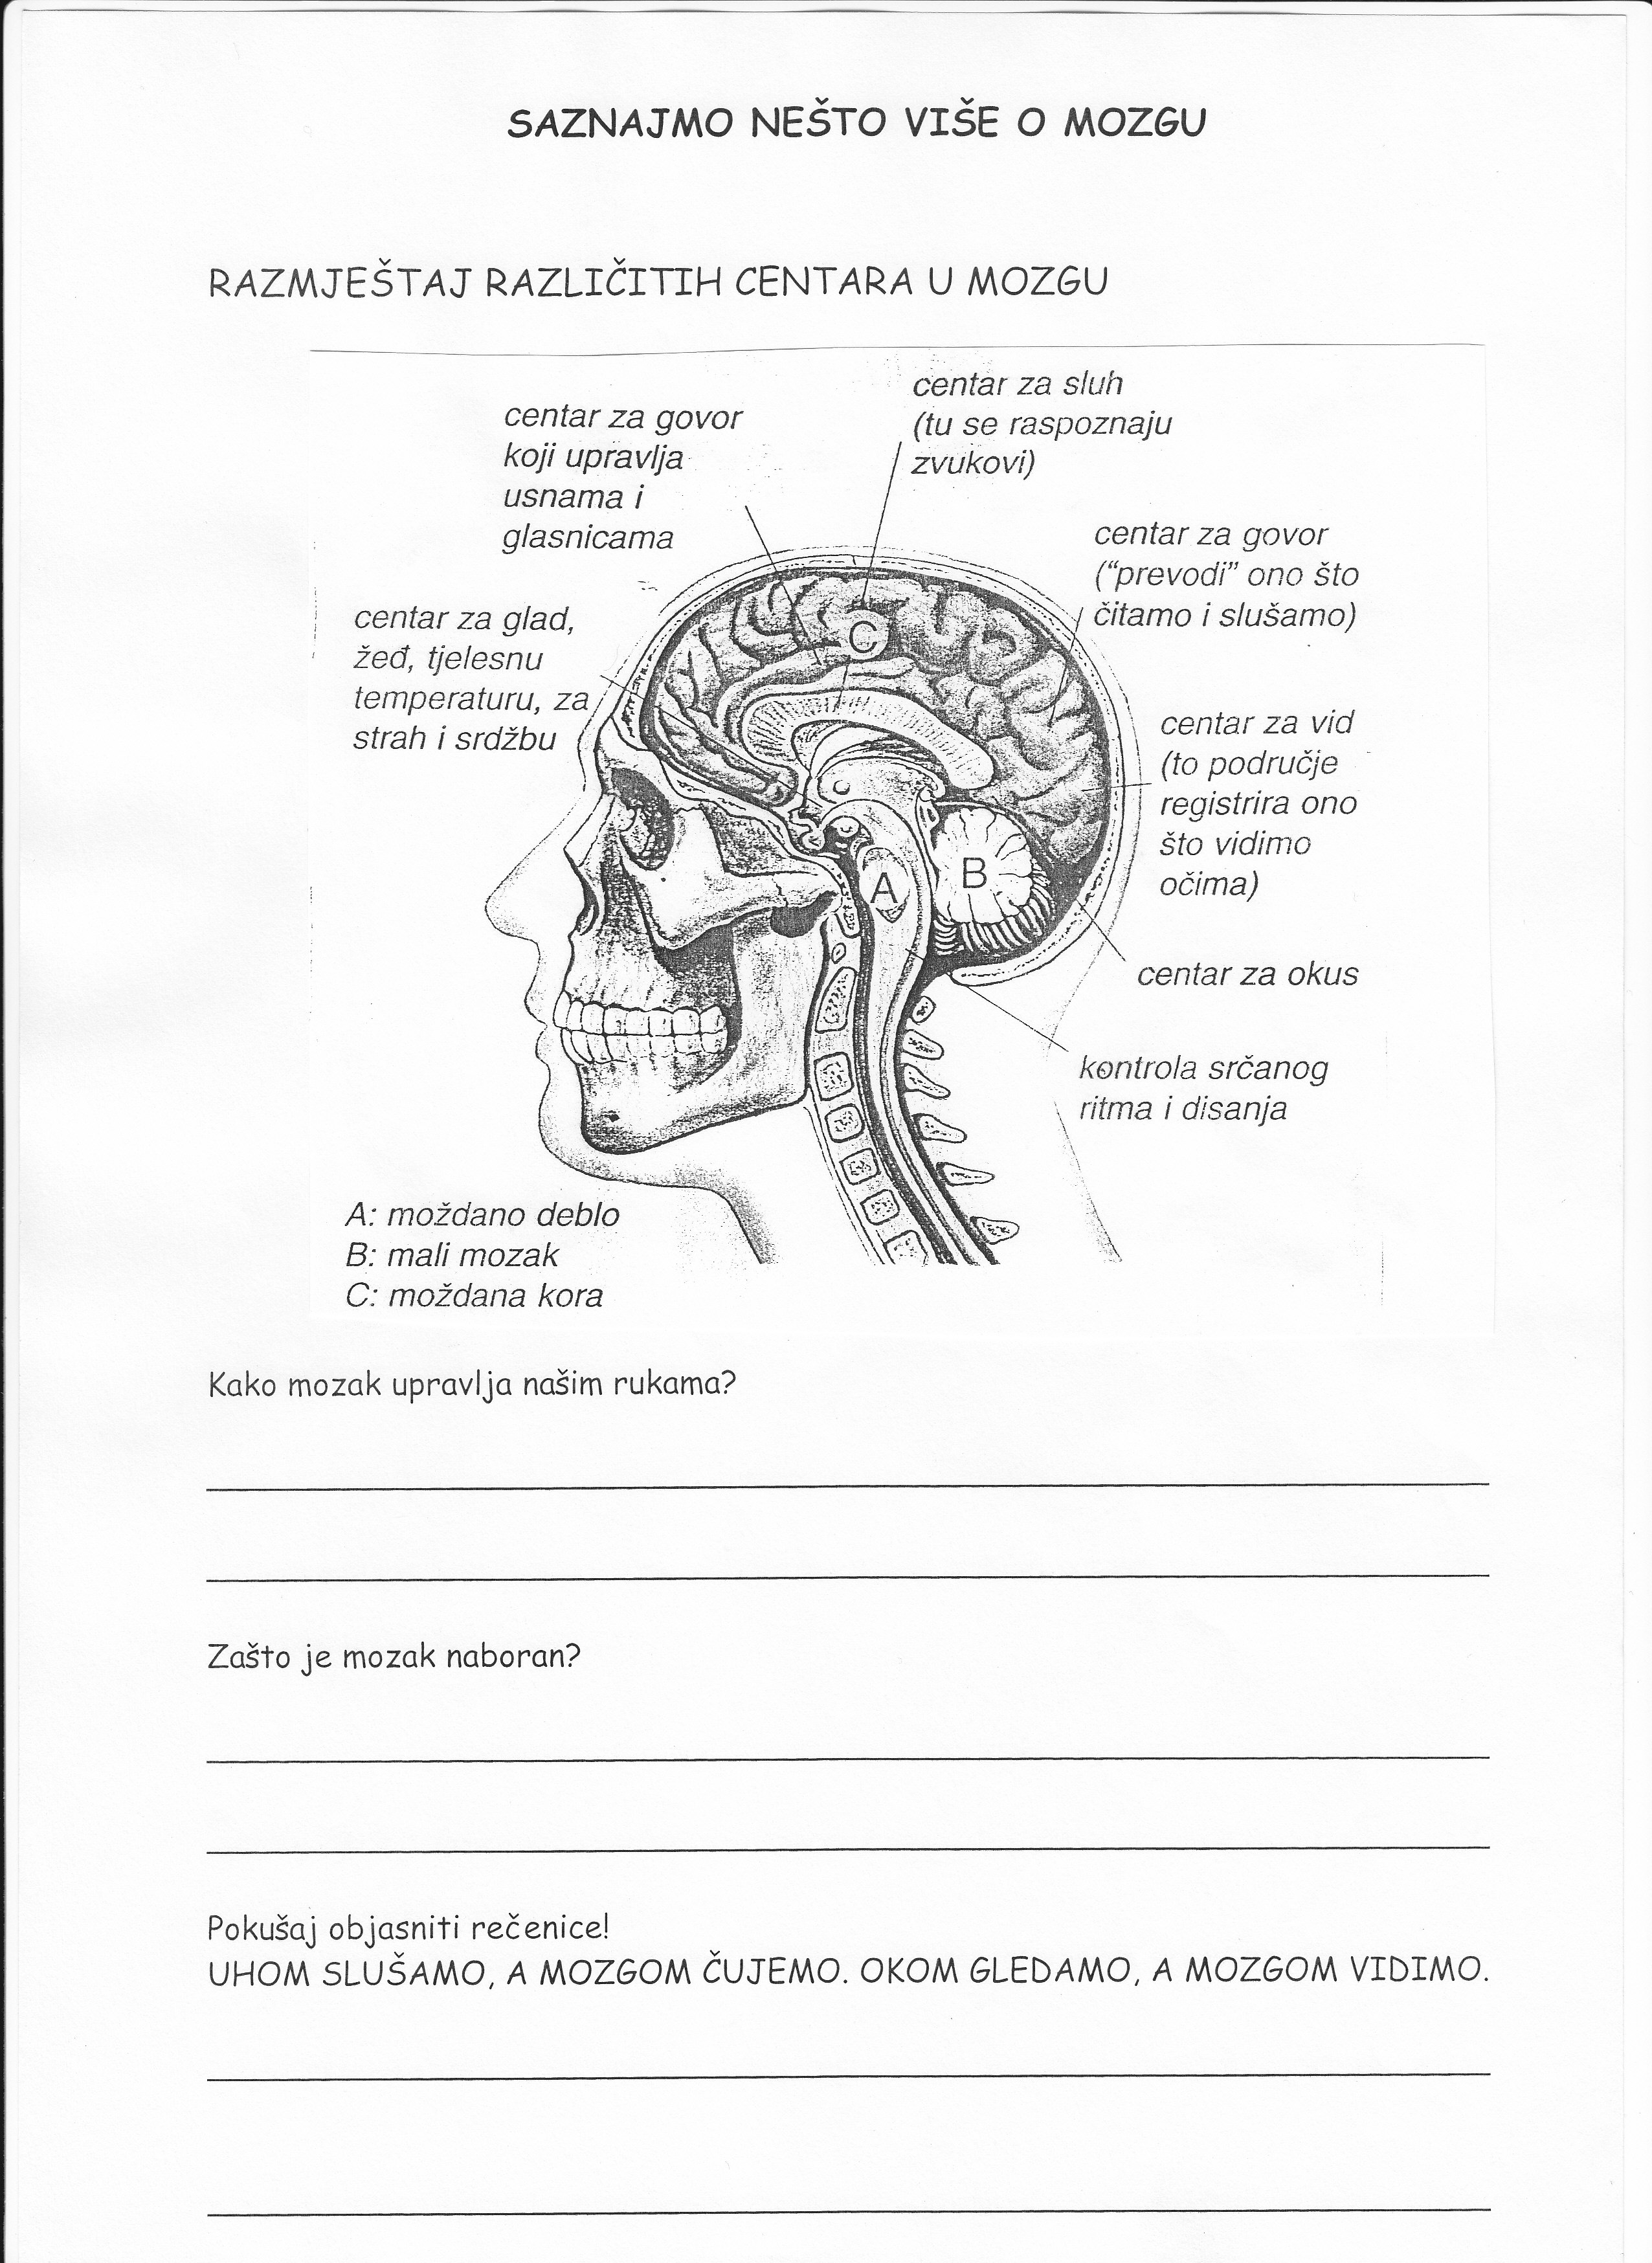

POKUSI – ZAVARAJTE SVOJ MOZAK

1. Optički trik je slika koja može zavarati osjetilo vida.

Isprobajte!

- Svi su kružići na ovoj slici bijeli. Naš ih mozak vidi crne jer je zbunjen kontrastom bijelih, sivih i crnih površina.



- Pogledaj kružić u sredini slike, a onda pomiči glavu naprijed- natrag.
Šare na rubu kruga izgledat će kao da se kreću suprotnim smjerovima.


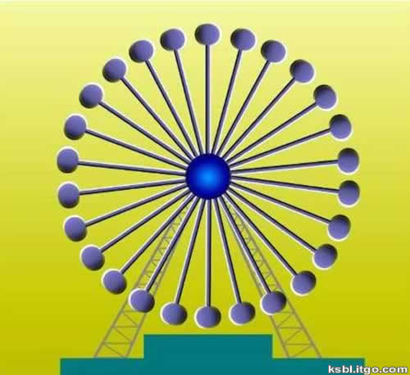

c) Koliko nogu ima ovaj slon? Opet optička varka!

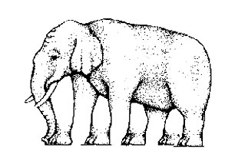

2. Isprobaj i ovo!

Zatvori jedno oko. Uperi prst prema nekom predmetu i zadrži prst mirno.

Zatim pogledaj drugim okom. Upireš li još uvijek prst prema istom

predmetu? ____________________.

ZAKLJUČAK: ___________________________________________

______________________________________________________

______________________________________________________

VJEŽBE ZA BOLJE PAMĆENJE I UČENJE (1)

NEMOJ PAMTITI SVE ODJEDNOM! MOŽEŠ LI SMISLITI KAKO MOŽEŠ OVO NAUČITI BRŽE I LAKŠE?

U SOBI JE VELIK STOL. NA STOLU JE ZDJELA S VOĆEM. POKRAJ ZDJELE JE VAZA S PLAVIM CVIJEĆEM. ISPOD STOLA SU ŽUTA MAČKA I CRVENA LOPTA.

JESU LI OVE REČENICE TOČNE?

a) Ispod stola su žuta mačka i zelena lopta. DA NE

b) Na stolu je zdjela s voćem. DA NE

c) Pokraj zdjele s voćem je čaša. DA NE

d) Na stolu je žuta vaza. DA NE

Savjeti za učenje:
I zamišljanje slika u glavi može nam pomoći kod učenja. Ovdje su neke ideje:
1. Zamišljaj ono što čitaš. Zamišljaj kako izgleda to što rečenice opisuju – stvori sliku u glavi.
2. Ako učiš neki strani jezik ili trebaš zapamtiti tekst – izgovori ga ili zamisli u glavi kako ga izgovaraš.
3. „Fotografiraj“ u glavi stranicu gdje se nalazi riječ ili tekst – u kojem dijelu stranice je, što je ispod, iznad, ima li neka slika u blizini…
4. Zamisli drvo s granama (svaki put jednako drvo) i na njega „povješaj“ riječi koje učiš (kao jabuke, kruške i sl.)

VJEŽBE ZA BOLJE UČENJE I PAMĆENJE (2)

NEMOJ PAMTITI SVE ODJEDNOM! MOŽEŠ LI SMISLITI KAKO MOŽEŠ OVO NAUČITI BRŽE I LAKŠE?

KRALJ – RIBAR PIJETAO – TOP

ZRAKOPLOV – BANANA

MIŠ – ŽENA DUNJA – ZAGRLJAJ

KOBASICA – AUTOMOBILI

ZDRAVLJE – KRUMPIR DUGA – SRNA

JESEN – KUKURUZ HRČAK - MEDVJED

Napiši na papir sve parove riječi kojih se možeš sjetiti. Ako možeš točno napisati 4 para – to je izvrstan rezultat. Ako ne možeš toliko ili ako želiš zapamtiti sve parove – pročitaj savjet za učenje.

Savjeti za učenje:
Dobro je svakako naći neku razumljivu vezu među parovima riječi. Ali, možeš ih naučiti i tako da stvaraš slike u glavi. Na primjer, zamisli par KOBASICA – AUTOMOBILI ovako: velika kobasica napunjena automobilima ili kobasicu čiji je omot oslikan šarenim automobilima ili golemu kobasicu koju vuče puno automobila upregnutih kao konji u kola ili smisli još nešto zanimljivije. Slike ćeš to bolje zapamtiti što su „luđe“, smješnije, što ih jasnije zamisliš, što je više u njima pokreta, različitih boja i mašte.

_______________________________________________

ZAŠTITA

____________________________________________________

____________________________________________________

____________________________________________________

____________________________________________________

MOJE TIJELO SE MIJENJA

Što znam o pubertetu?

_______________________________________________________________

_______________________________________________________________

Što bih želio/željela saznati o pubertetu?

_______________________________________________________________

_______________________________________________________________

Sastavi dijelove rečenica i ispiši ih pisanim slovima na crtu.

1. Promjene na tijelu prirodan su ● nije sramota.

2. Djeca su u pubertetu ● ne daj se nagovarati na ono što ne želiš.

3. Dobro je o svemu razgovarati ● tijek sazrijevanja tijela.

4. Potražiti pomoć ● osjetljivija i nesigurnija.

5. Budi odlučan, ● s osobom u koju imaš povjerenja.

1. ____________________________________________________________

_______________________________________________________________

2. ____________________________________________________________

3. ____________________________________________________________

_______________________________________________________________

4. ____________________________________________________________

5. _____________________________________________________________

______________________________________________________________

OSJETILA NAS POVEZUJU S OKOLIŠEM

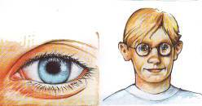

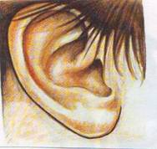

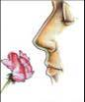



IZRAĐUJEM SVOJU OSOBNU ISKAZNICU

UPAMTI!!
Na svijetu ne postoje dva ista čovjeka. Različitosti trebamo poštovati i međusobno se uvažavati.

ZADATAK:
*Metrom izmjeri svoju visinu, opseg glave i duljinu kose.
*Izvaži se. Podatke upiši u tablicu.
*Uzmi otisak svoga prsta.
*U radu će ti pomoći roditelji i učiteljica.

IME I PREZIME: _______________________________________

DATUM ROĐENJA: _____________________________________

OSOBNA ISKAZNICA

VISINA: __________ TEŽINA: __________ OPSEG GLAVE: __________

BOJA KOSE: __________________ BOJA OČIJU: ___________________

BROJ CIPELA: _______________ VELIČINA ODJEĆE: ______________

DULJINA NAJDUŽEG PRAMENA KOSE: _____________________________

OTISCI PRSTIJU DESNE RUKE:

palac kažiprst srednjak prstenjak mali prst

DATUM ISPUNJAVANJA: _____________________________________

*Usporedi svoje podatke s podacima ostalih učenika u razredu.
Podatke o sebi ponovno zabilježi nakon duljeg vremena (oko pola godine).

OPAŽANJE

1. Što se na tebi promijenilo?

_______________________________________________________________

2. Zašto su se tvoje značajke promijenile?

_______________________________________________________________

3. Koji se od zapisanih podataka neće mijenjati bez obzira na to što rasteš i razvijaš se?

_______________________________________________________________

IME I PREZIME: _______________________________________

DATUM ROĐENJA: _____________________________________

OSOBNA ISKAZNICA

VISINA: __________ TEŽINA: __________ OPSEG GLAVE: __________

BOJA KOSE: __________________ BOJA OČIJU: ___________________

BROJ CIPELA: _______________ VELIČINA ODJEĆE: ______________

DULJINA NAJDUŽEG PRAMENA KOSE: _____________________________

OTISCI PRSTIJU DESNE RUKE:

palac kažiprst srednjak prstenjak mali prst

DATUM ISPUNJAVANJA: _____________________________________

POKUS: DAKTILOSKOPIJA (tehnika ispitivanja otisaka prstiju)

Uzmi otisak kažiprsta od nekoliko učenika iz razreda.

________________ ________________ _______________

Što zaključuješ? __________________________________________________

_______________________________________________________________

_______________________________________________________________

U kojem se zanimanju često upotrebljavaju otisci prstiju?

_______________________________________________________________

ZADATAK
Ocrtaj svoju šaku i imenuj prste. Nakon toga u svaki prst upiši jednu od svojih osobina kojima se ponosiš.

KAKO JOŠ MOŽEŠ DOKAZATI DA SI TI ZAISTA TI?

Zamisli da ti netko ukrade dokumente, podvrgne se plastičnoj operaciji kako bi izgledao isto kao ti, i počne glumiti da je on ti. Bi li mu to prošlo? Na svu sreću, postoji mnogo načina da dokažeš da si ti zbilja ti.
Neki su od tih načina provjere toliko učinkoviti da ih policija koristi kako bi uhvatila zločince koji su na mjestu zločina ostavili i najmanjeg traga svoje prisutnosti.

Osim OTISAKA PRSTIJU (što si već dokazao prethodnim pokusom) tu su i sljedeće stvari po kojima si ti jedinstven i razlikuješ se od drugih ljudi.

ŠARENICA – obojeni dio tvojeg oka jedinstven je , baš poput otiska prsta.

DNK – policija koristi DNK otiske prstiju kako bi otkrila identitet osoba iz njihove krvi, kose ili drugih tkiva pronađenih na mjestu zločina.
Vjerojatnost da dvoje ljudi ima isti DNK otisak prstiju je 1 prema 5 000 milijarda.

GLAS – iako ti se glas mijenja s promjenama raspoloženja , s izborom riječi i s godinama, određeni tonovi ostaju posebni čitavog života.

POTPIS –svatko od nas ima drugačiji rukopis, a ljudi koje nazivamo grafolozima tvrde da prema rukopisu mogu zaključiti o kakvoj se osobi radi.

TVOJ POTPIS (pisanim slovima):

________________________________________

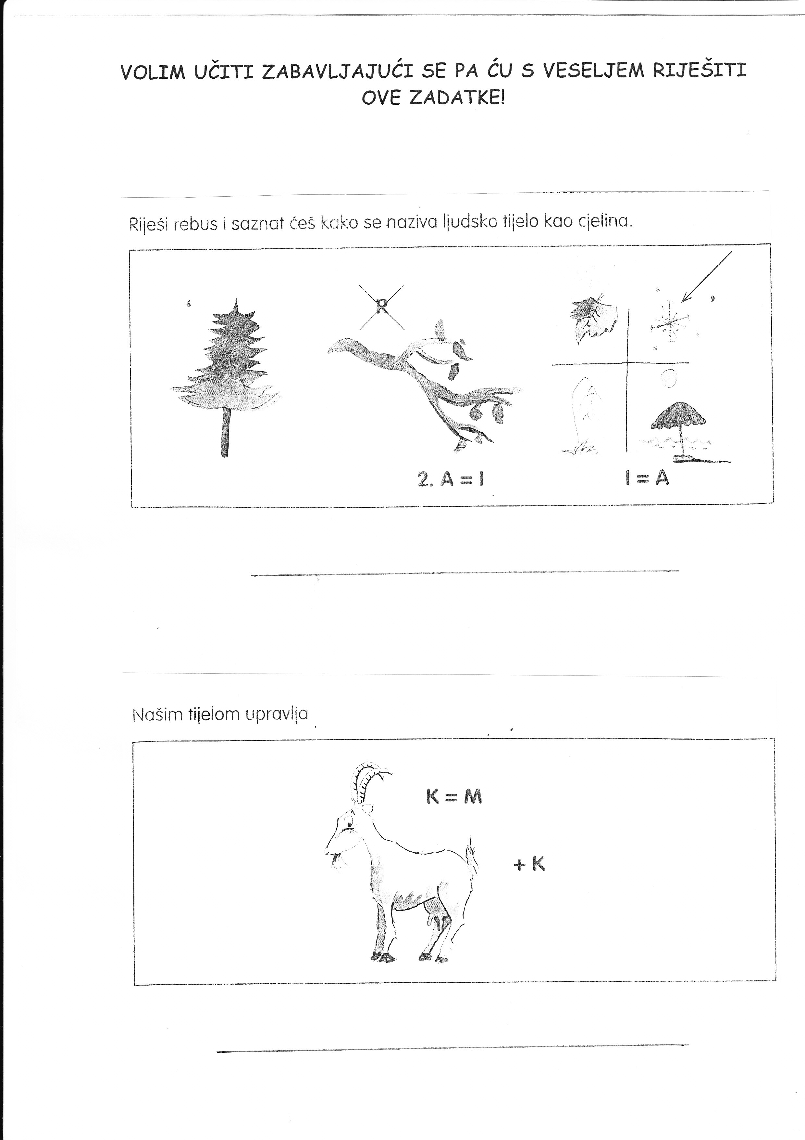
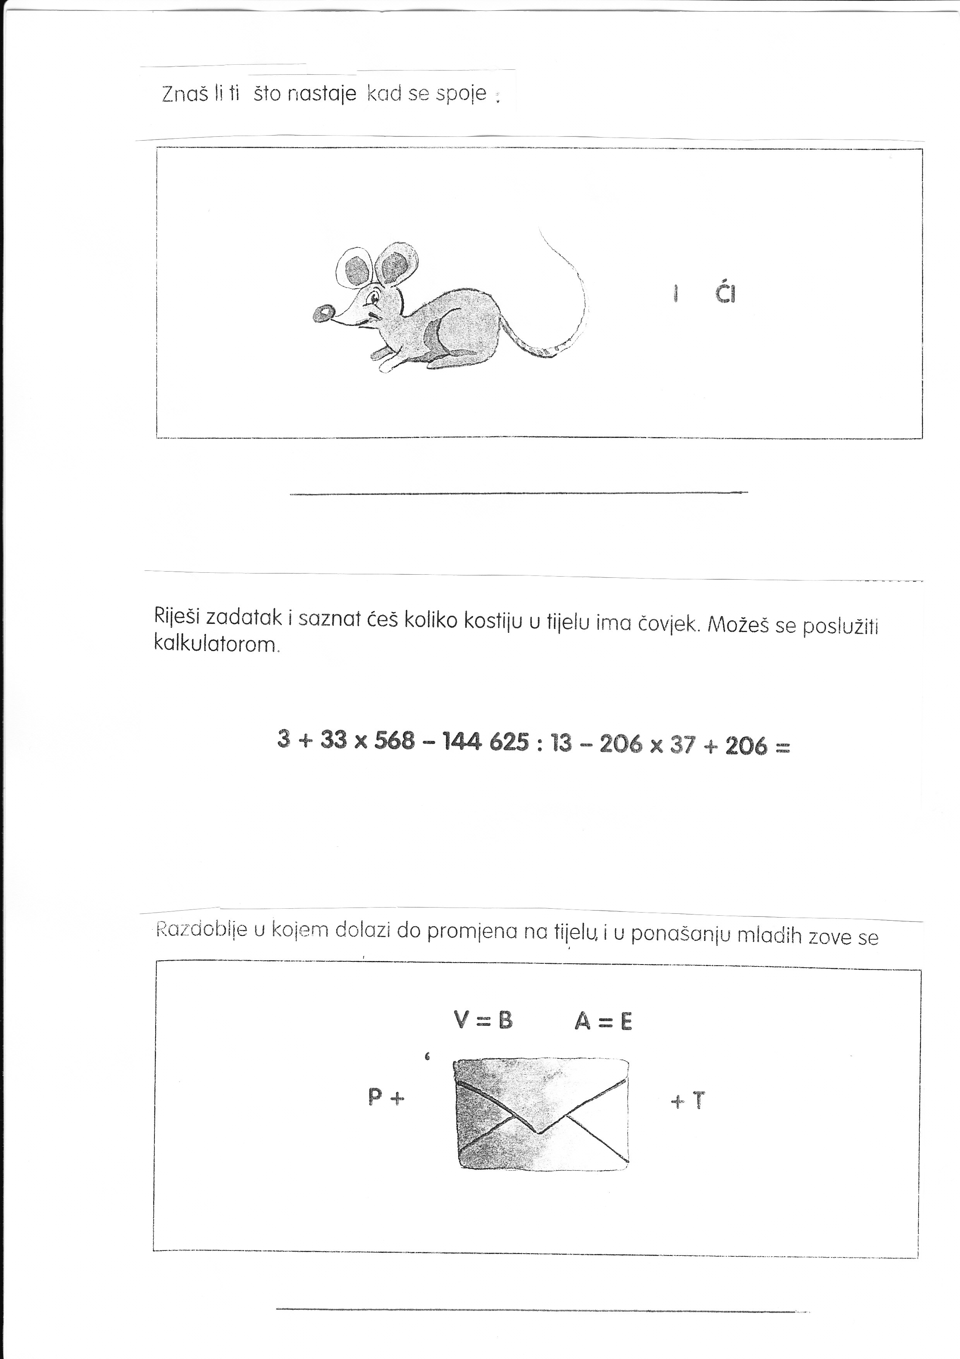
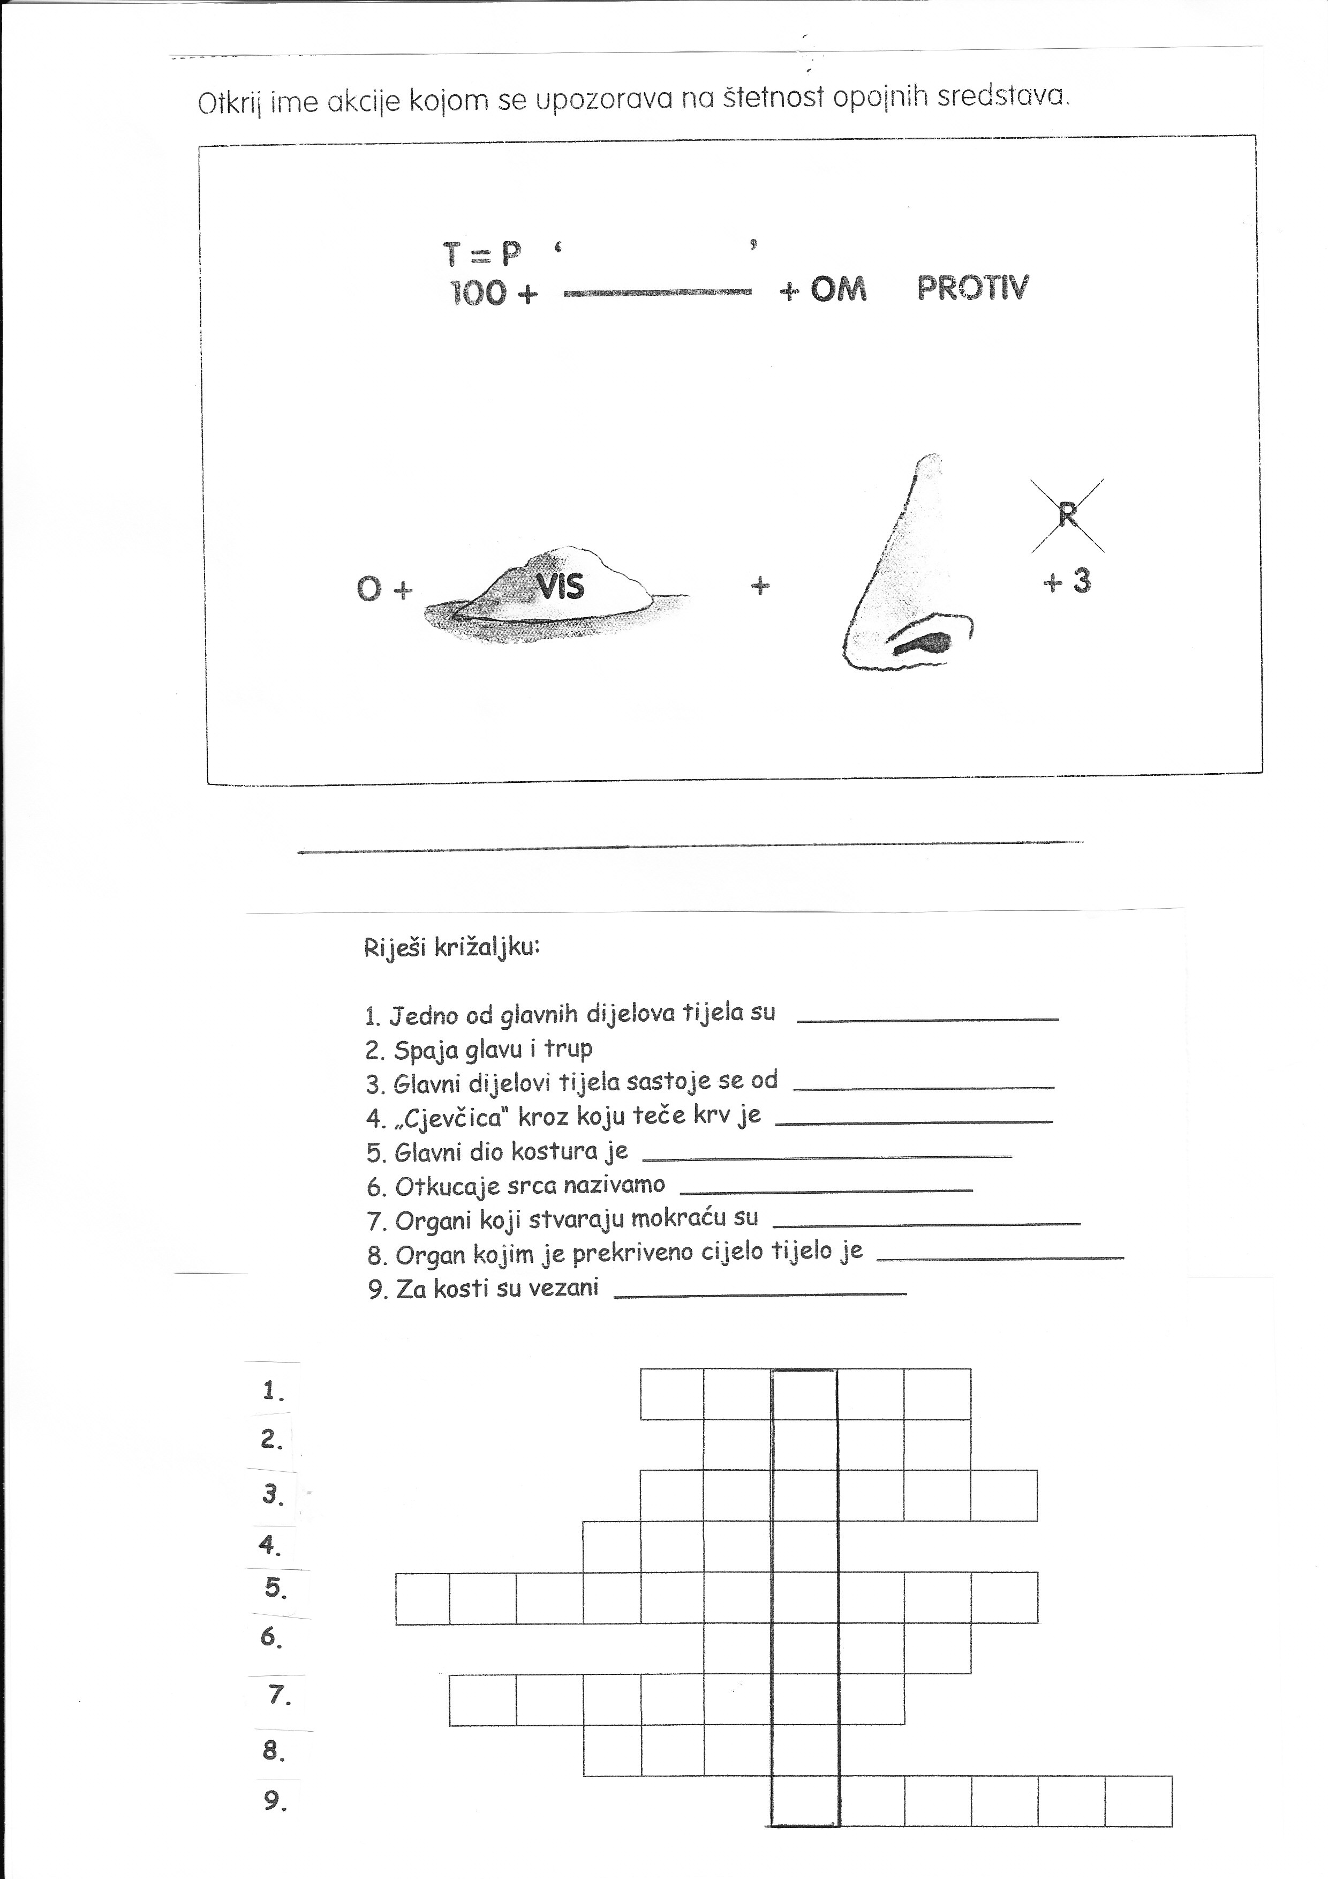

UČENIČKA SAMOPROCJENA

1. Da li ti se sviđao projekt o čovjeku?

_____________________________________________________

2. Jesi li primijetio/primijetila različite načine rada? Koje?

_____________________________________________________

_____________________________________________________

3. Što ti je u takvom radu bilo najzanimljivije?

_____________________________________________________

4. Koji dio ovog projekta ti je bio najinteresantniji?

_____________________________________________________

4. Jesi li trebao/trebala pomoć u radu? Čiju?

_____________________________________________________

______________________________________________________

5. Da li bi i dalje želio /željela učiti o toj temi? Ako je odgovor potvrdan,
što?

_____________________________________________________

_____________________________________________________

6. Hoćeš li i drugima pokazati svoj rad? Kome, kada …?

_____________________________________________________

7. Razmisli o svom radu i pokušaj se iskreno ocijeniti (zaokruži jednu od predloženih ocjena).

ZA TRUD ULOŽEN U ČITANJE KNJIGA, ENCIKLOPEDIJA,
TRAŽENJE PODATAKA PUTEM INTERNETA DAJEM SI
5
4
3
2
1
OCJENU:

5
4
3
2
1
ZA OTKRIVANJE NOVIH SPOZNAJA DAJEM SI OCJENU:

5
4
3
2
1
ZA SURADNJU S DRUGIMA DAJEM SI OCJENU:

ČITAV PROJEKT ČOVJEK – TO SAM JA OCJENJUJEM
2
3
1...
4
5

OCJENOM:

UČENIČKA SAMOPROCJENA

1. Da li ti se sviđao projekt o čovjeku?

_____________________________________________________

2. Jesi li primijetio/primijetila različite načine rada? Koje?

_____________________________________________________

_____________________________________________________

3. Što ti je u takvom radu bilo najzanimljivije?

4. Koji dio ovog projekta ti je bio najinteresantniji?

_____________________________________________________

4. Jesi li trebao/trebala pomoć u radu? Čiju?

_____________________________________________________

5. Da li bi i dalje želio /željela učiti o toj temi? Ako je odgovor potvrdan, što?

_____________________________________________________

_____________________________________________________

6. Hoćeš li i drugima pokazati svoj rad? Kome, kada …?

_____________________________________________________

7. Razmisli o svom radu i pokušaj se iskreno ocijeniti (zaokruži jednu od predloženih ocjena).

ZA TRUD ULOŽEN U ČITANJE KNJIGA, ENCIKLOPEDIJA,
TRAŽENJE PODATAKA PUTEM INTERNETA DAJEM SI
5
4
3
2
1
OCJENU:

5
4
3
2
1
ZA OTKRIVANJE NOVIH SPOZNAJA DAJEM SI OCJENU:

5
4
3
2
1
ZA SURADNJU S DRUGIMA DAJEM SI OCJENU:

ČITAV PROJEKT ČOVJEK – TO SAM JA OCJENJUJEM
2
3
1...
4
5

OCJENOM:

